Nama : Anggi ringgo kuncoro jati

Kelas : TI.19.B2

NIM : 311910743

Perubahan Praktikum dari langkah yang dijalankan:

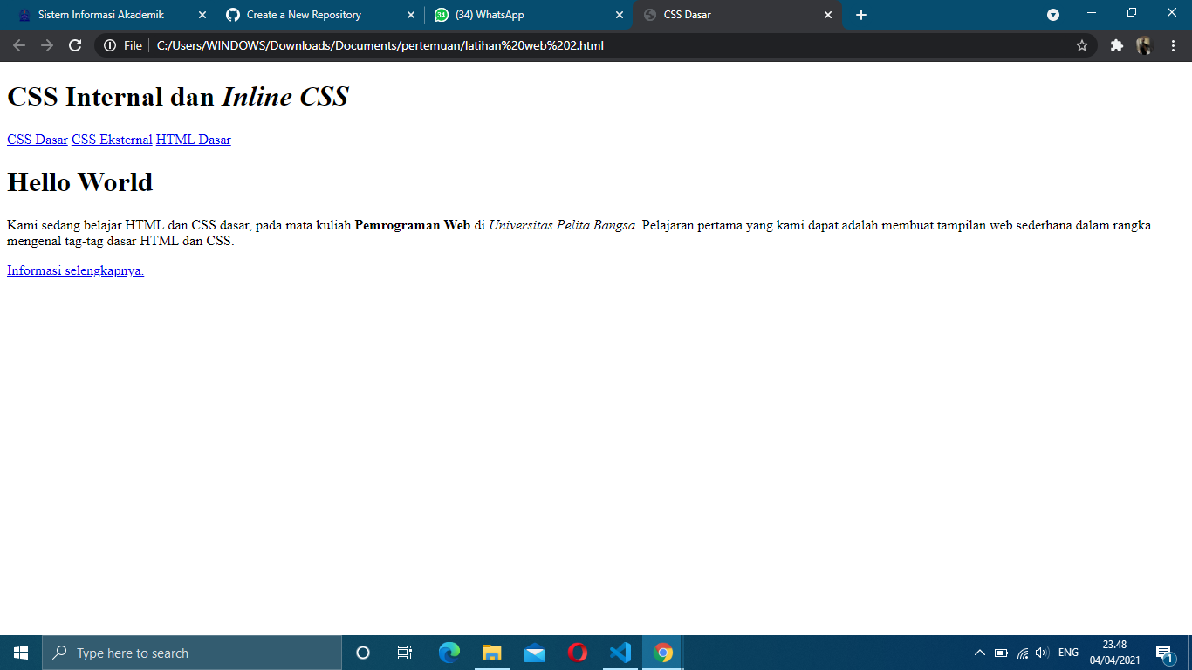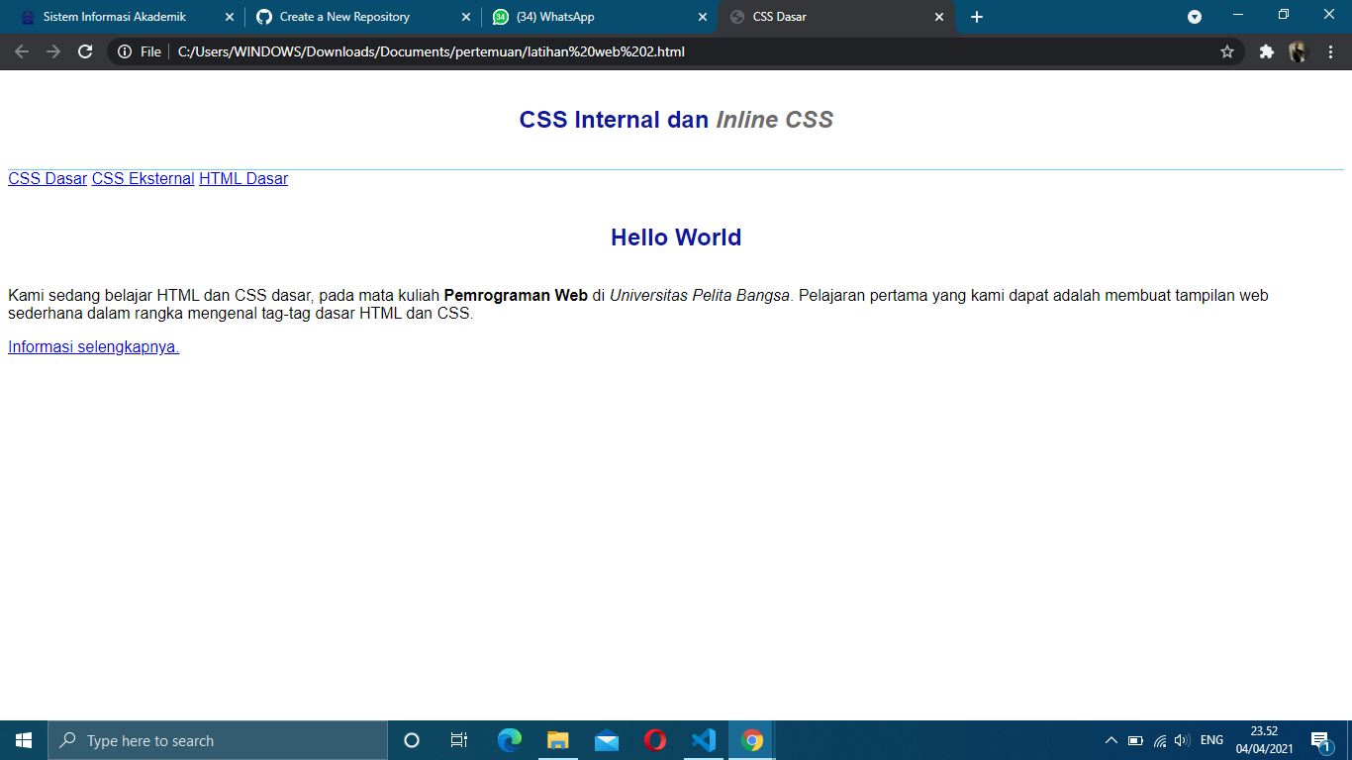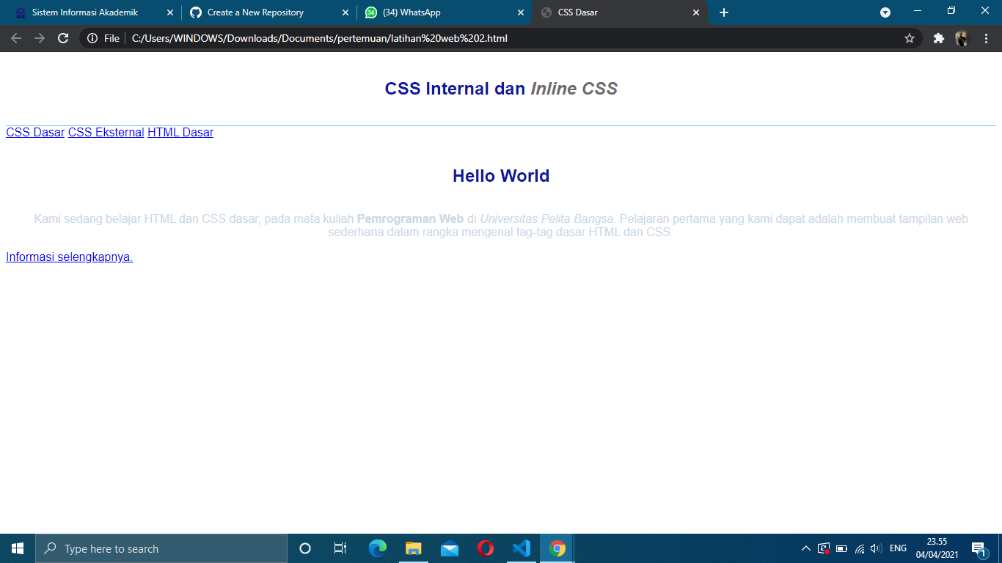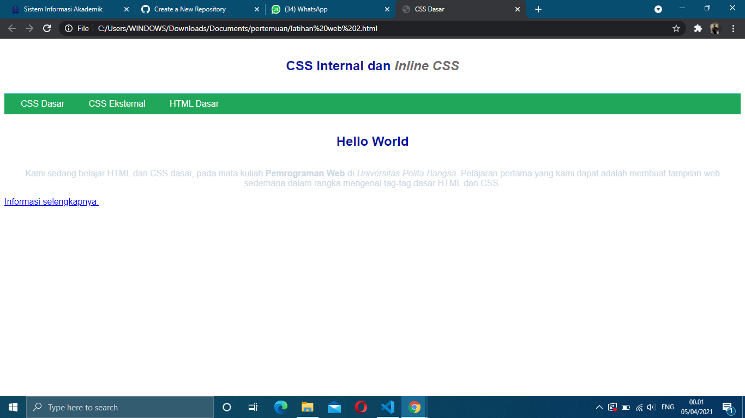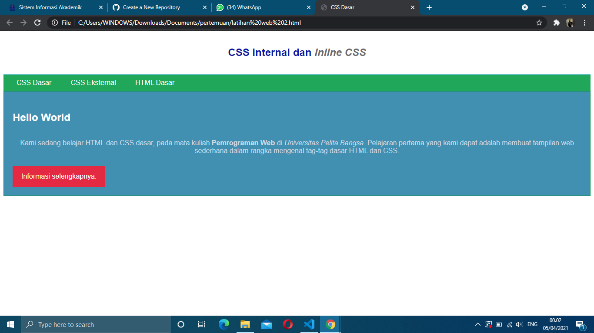

***Pertanyaan dan Tugas***

1. Lakukan eksperimen dengan mengubah dan menambah properti dan nilai pada kode CSS

dengan mengacu pada CSS Cheat Sheet yang diberikan pada file terpisah dari modul ini.

**Menambahkan Font-Shadow pada Intro H1**

Menambahkan pada **#intro h1** di eksternal CSS.

text-shadow: #E42A42 3px 2px;

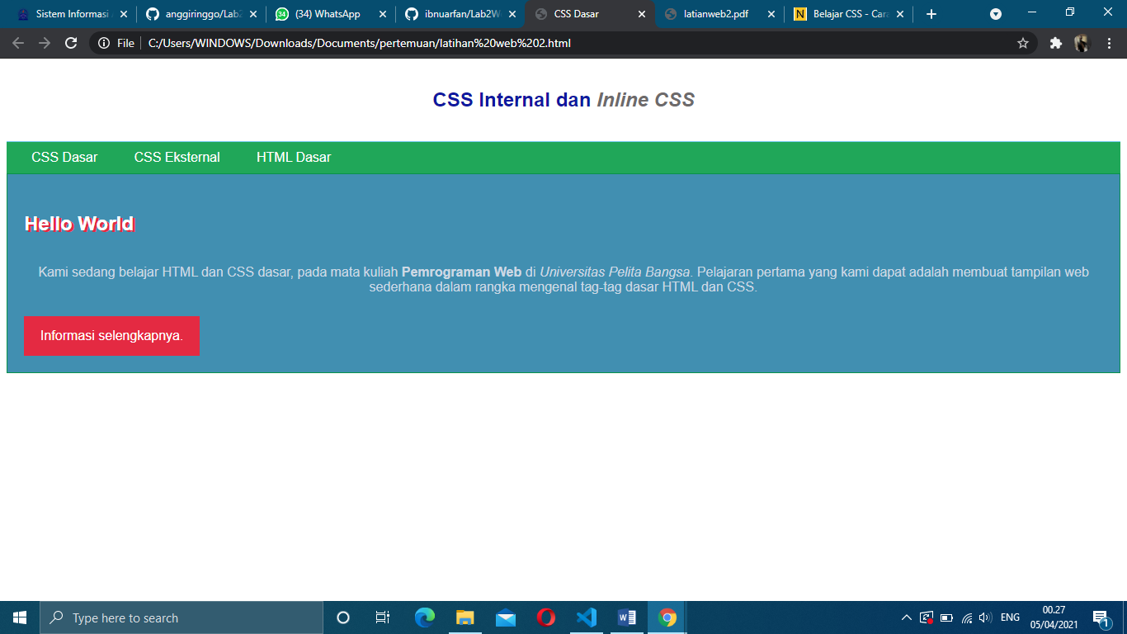

2. Apa perbedaan pendeklarasian CSS elemen h1 {...} dengan #intro h1 {...}? berikan

penjelasannya!

**Jawab:** #intro h1 berfungsi Memilih semua elemen dengan class = “intro” sedangkan elemen h1 mencakup semua tag h1.

3. Apabila ada deklarasi CSS secara internal, lalu ditambahkan CSS eksternal dan inline CSS pada

elemen yang sama. Deklarasi manakah yang akan ditampilkan pada browser? Berikan

penjelasan dan contohnya!

**Jawab:** Yang akan ditampilkan pada browser adalah inline CSS, karena peletakan script yang lebih spesifik maka akan ditampilkan pada saat halaman dimuat.

<h1 style="text-shadow: #000000 3px 2px;">Hello World</h1>

**#000000 adalah warna hitam, jika pada html kita edit pada line “Hello World” Maka shadow akan berwarna hitam walaupun pada eksternal CSS sudah diatur warna merah (gambar soal nomer 1)**

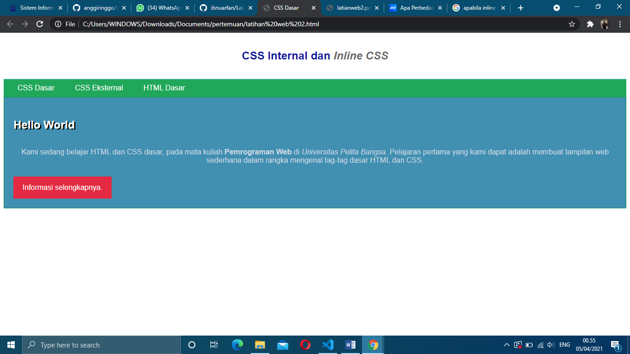

4. Pada sebuah elemen HTML terdapat ID dan Class, apabila masing-masing selector tersebut

terdapat deklarasi CSS, maka deklarasi manakah yang akan ditampilkan pada browser?

Berikan penjelasan dan contohnya! ( <p id="paragraf-1" class="text-paragraf">

**Jawab:**

**id:**

<style>

    #warna {

        color: red;

    }

</style>

**Dituliskan pada HTML**

**Class:**

 /* Class Selector */

    .warnacss   {

        color: yellow;

    }

**Dituliskan pada Eksternal CSS.**

<p id="warna" class="warnacss" style="text-align: center;">

**Apabila dipanggil bersamaan maka yang muncul adalah id (warna merah). Ini terjadi karena id digunakan pada satu elemen saja, maka dari itu yang ditampilkan pada browser adalah warna merah. Class mencakup keseluruhan makanya pada bagian yang ditandai dengan id, Class tidak akan dimunculkan.**

